Назначение: поделку можно использовать для подарка, для украшения группы, класса, дома.
Задачи:
*углубить знания о мужестве советских солдат в годы Великой Отечественной войны;
*обучать вырезыванию объектов из бумаги, сложенной вдвое;
*закрепить умение детей вырезать детали по шаблонам;
*учить располагать предметы 2-3 плана, ближе(ниже на листе),дальше(выше на листе);
*развивать мелкую моторику рук.
Материал:
Шаблоны,
клей-карандаш,
ножницы,
простой карандаш,
салфетки бумажные(красные и жёлтые),
контур 3Д-золотой,
цветная офисная бумага(красная и жёлтая),по 1 листу,
альбомный лист-1 шт,
синий картон,
полоска зелёной офисной бумаги 7*30
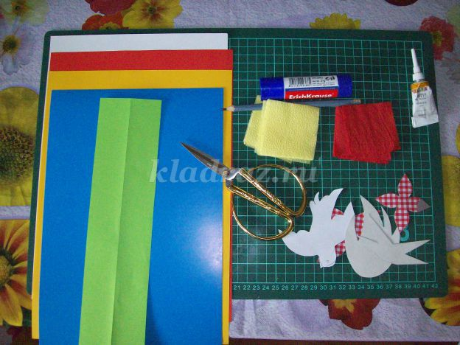
Этапы изготовления:
По шаблонам переводим детали на белую бумагу
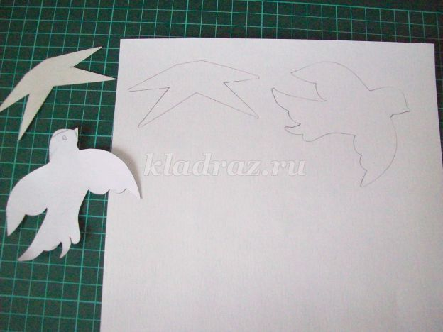
Маленькие цветы переводим на бумагу жёлтого цвета(4 штуки)
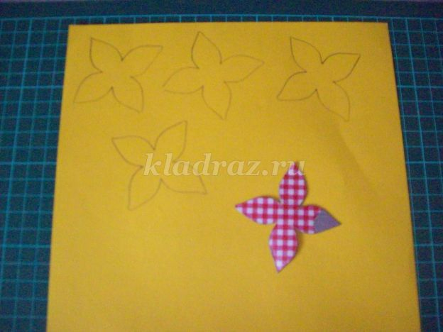
Большой цветок и огонь переводим на бумагу красного цвета
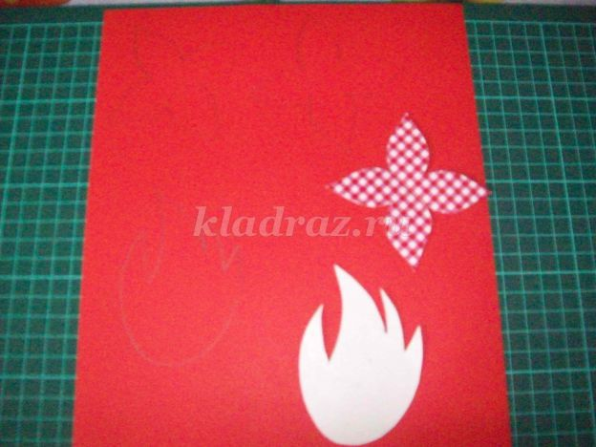

Полоску зелёной бумаги сгибаем пополам по длиной стороне и рисуем лепестки по шаблону
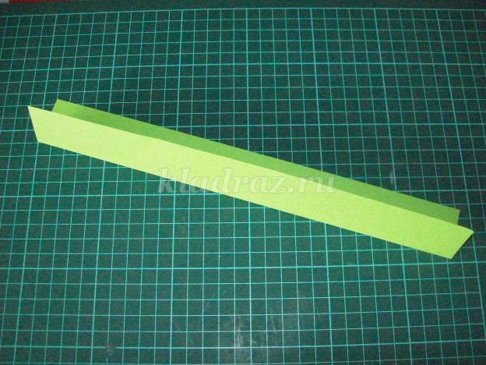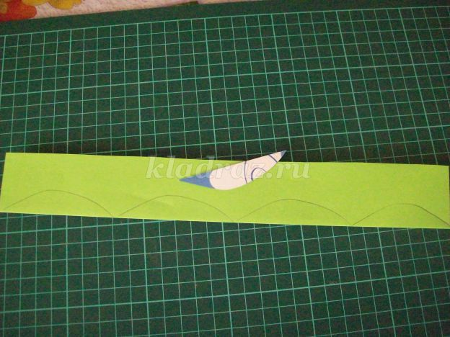

Все детали вырезаем
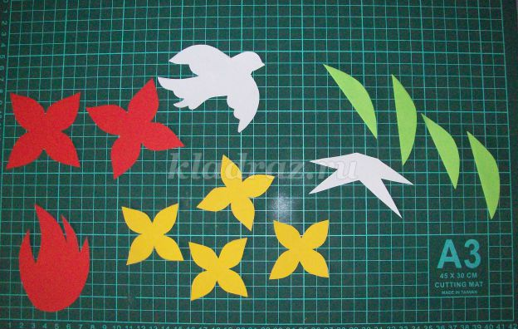

На картон приклеиваем голубя и вечный огонь
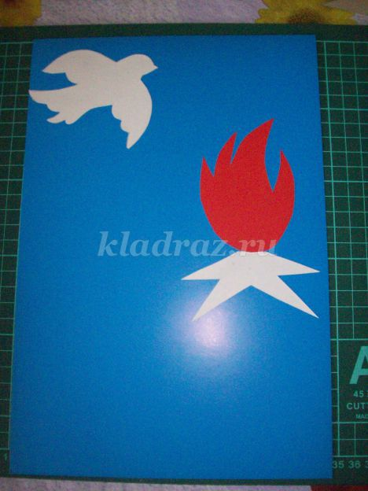
Прежде чем приклеить цветы их нужно согнуть по диагонали два раза. Чтобы детям было понятно, рисуем линии сгиба
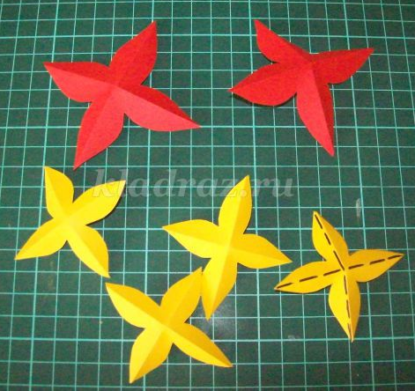

Приклеиваем готовые цветы к работе
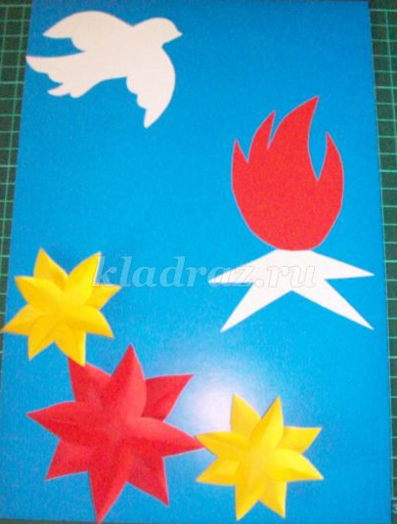
Из бумажных салфеток делаем "шарики"
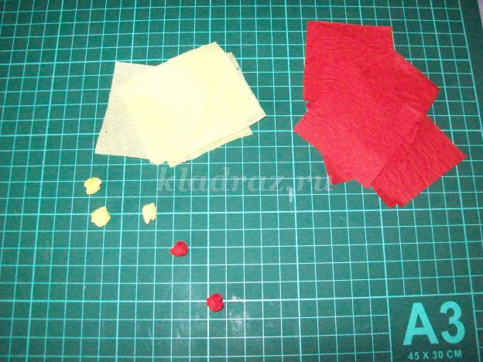
Приклеиваем их в серединку цветов
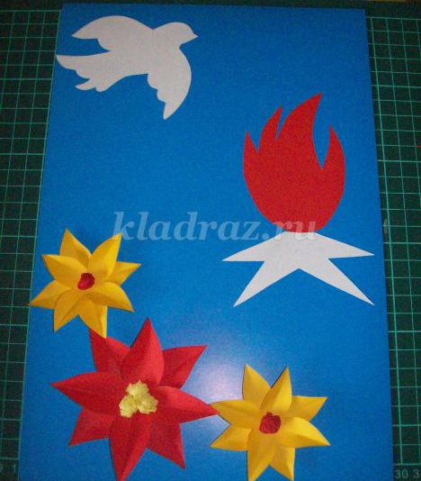
Чтобы листочки казались объёмными их нужно согнуть "гормошкой" наискосок.
Для детей, рисуем линии сгиба прямо на деталях
Вот такие "червячки"!
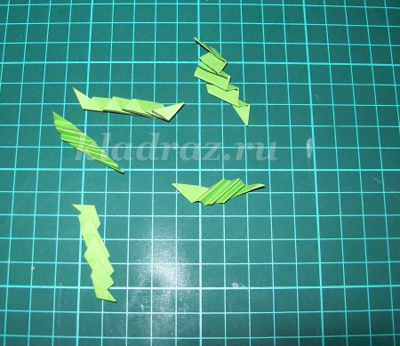
Готовые листочки
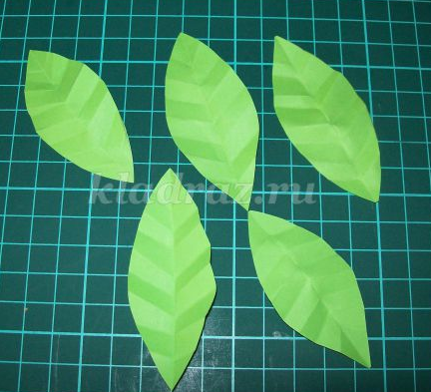
Листочки приклеиваем к цветочкам
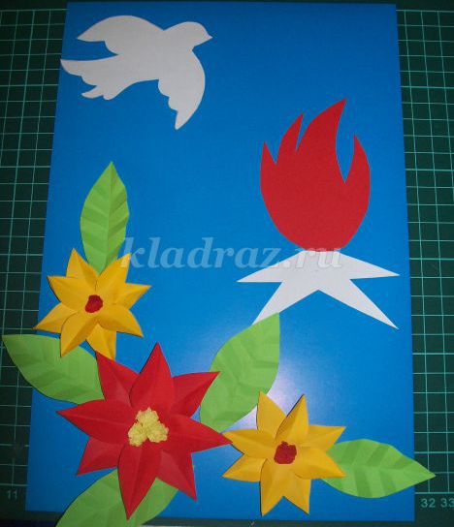

Оформляем работу контуром 3Д, работа готова!
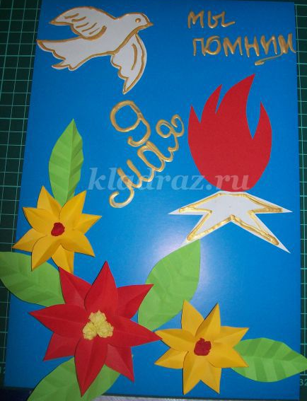

Шаблоны:
Голубь
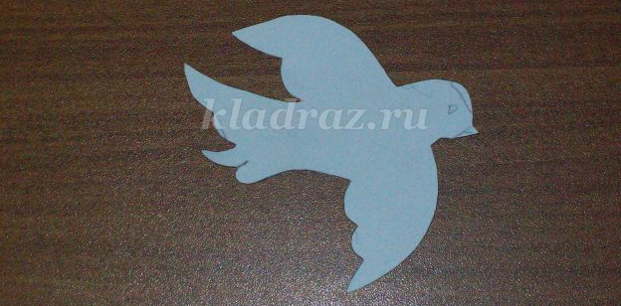

Огонь
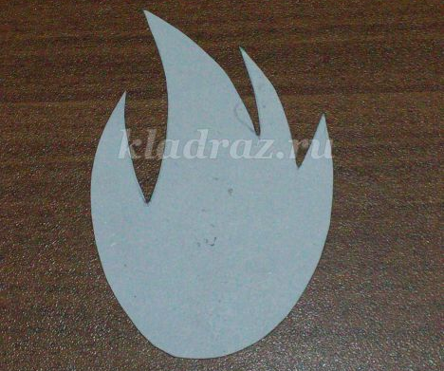
Большой цветок
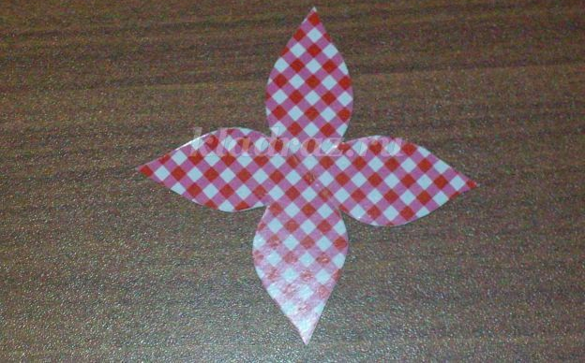

Маленький цветок
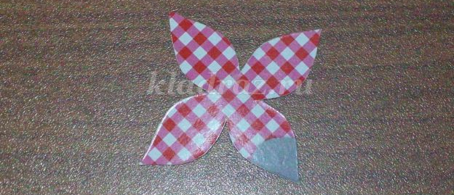
Постамент для огня
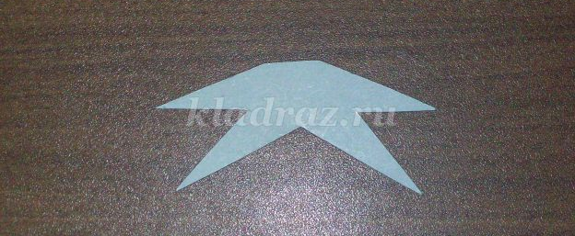
Листик

